ОБ ИСТОРИЧЕСКОМ ПАРКЕ
«РОССИЯ – МОЯ ИСТОРИЯ».

Исторический парк в г. Якутске - первый на Дальневосточном федеральном округе и 6-й по счету в России после Москвы, Уфы, Екатеринбурга, Ставрополя и Волгограда.
Решение о создании исторического парка в Якутии было принято Главой Республики Саха (Якутия) Е.А. Борисовым 8 декабря 2016 года и уже 19 октября 2017 года парк открыл свои двери для посетителей.
Экспозиции исторического парка: «Рюриковичи», «Романовы», «1917-1945 гг. От великих потрясений до великих побед» и «Россия моя история. 1945-2016 гг.» размещены на площади 4000 квадратных метров.
Создатели Исторического парка — историки, художники, кинематографисты, дизайнеры, специалисты по компьютерной графике — сделали всё, чтобы российская и якутская история перешла из категории чёрно-белого учебника в яркое, увлекательное и вместе с тем объективное повествование, чтобы каждый посетитель почувствовал сопричастность к событиям более, чем тысячелетней истории своего Отечества.
В Историческом парке представлены все формы информационных носителей: сенсорные столы и экраны, вместительные кинотеатры, лайтбоксы, коллажи, проекторы, сенсорные киоски, кинекты. В подготовке экспозиции использованы приёмы видеоинфографики, анимации, трёхмерного моделирования и цифровых реконструкций.
Важной особенностью экспозиций в г. Якутске является наличие большого массива информации по истории Якутии, которая включает 1000 иллюстраций и картографический материалов, 3 мультимедийные книги о символах Якутии, о её роли в освоении Дальнего Востока, об эпосе Олонхо, викторину по истории Якутии и видеофильм. Вниманию посетителей представлено более 100 исторических событий и фактов из истории республики, информация о выдающихся личностях Якутии и их цитаты.
Официальный сайт: https://myhistorypark.ru
Телефон администрации: 8 (4112) 40-35-97

Адрес: г. Якутск, ул. Ксенофонта Уткина, 5
Проезд: автобус №18 – остановка «Уткина»
автобусы №9, 14, 18 – остановка «Якутавтодор»

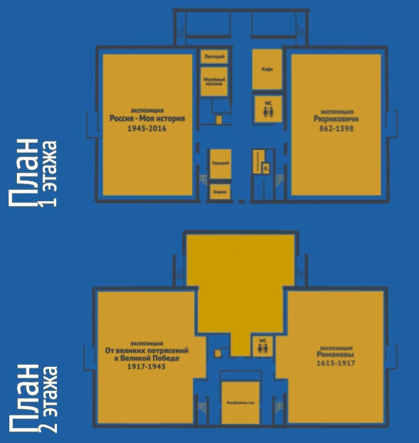

ГРАФИК РАБОТЫ ИСТОРИЧЕСКОГО ПАРКА
«РОССИЯ - МОЯ ИСТОРИЯ»

Понедельник выходной день
Вторник 10:00-19:00
Среда 10:00-19:00
Четверг 10:00-19:00
Пятница 10:00-19:00
Суббота 10:00-19:00
Воскресенье 10:00-19:00

касса работает с 10:00 до 18:00

Посещение одной выставки – от 50 до 400 руб./чел.
Групповая и индивидуальная экскурсия по одной выставке – от 50 до 400 руб./чел. (по предварительной записи и по графику экскурсий)
Абонемент на 4 выставки - 500 руб./чел. (действителен в течение 3 месяцев со дня приобретения билета)
Аренда аудиогида одной выставке на русском, английском или якутском языках - 100 руб./ чел.
Посещение для детей до 17 лет включительно, студентам, многодетным семьям и другим специальным категориям - вход бесплатный
Стоимость экскурсий в выходные и праздничные дни выше на 10-30%.
ПОСТОЯННЫЕ ЭКСПОЗИЦИИ ИСТОРИЧЕСКОГО ПАРКА

ВЫСТАВКА «РЮРИКОВИЧИ»
История Древней Руси, с ее взлетами и падениями, дорога длиной в семь столетий, представлена на выставке в 18 мультимедийных залах общей площадью 4000 квадратных метров.
Перед зрителями в буквальном смысле оживут созданные историками, художниками и специалистами в области самых современных компьютерных технологий далекие события «Повести временных лет», истории древних торговых путей и легендарных сражений, тайны укрепленных крепостей и великих побед, малоизвестные факты периода раздробленности и монгольского нашествия. Подвиги героев и дипломатов, примеры святости, жертвенной любви к Родине и горькие уроки отступничества и предательства – это и многое другое увидят посетители выставки.
Идейным центром экспозиции является 20-метровый купол преподобного Сергия Радонежского, представляющий концептуальный видеоряд о жизни святого.

ВЫСТАВКА «РОМАНОВЫ»
За 300 лет правления династии наша страна пережила великие события: освоение Сибири и Дальнего Востока, воссоединении Руси и Украины, основание новой столицы — Петербурга, победу над Наполеоном, вхождение в состав России южных регионов, отмену крепостного права, небывалый культурный, научно-технический и индустриальный подъем и многое другое. Эти грандиозные свершения, так же, как и трагические события этого периода отечественной истории зрители увидят в двух десятках залов, представленных на 2-х ярусах парка.
Ключевым экспонатом выставки является широкоэкранная видеоинсталляция, посвященная династии рода Романовых.

ВЫСТАВКА
«1914–1945 гг. ОТ ВЕЛИКИХ ПОТРЯСЕНИЙ К ВЕЛИКОЙ ПОБЕДЕ»
Две мировые войны, три революции, ломка вековых устоев, массовые репрессии, жестокие социальные эксперименты... И в то же время — это эпоха великих надежд, невиданного энтузиазма, творческого труда, время выдающихся открытий и достижений в области промышленности, науки, образования, литературы и искусства.
Ключом к пониманию структуры экспозиции является мультимедийная инсталляция, сопровождающая зрителя через всю выставку, общей протяженностью более 200 метров.

ВЫСТАВКА «РОССИЯ. МОЯ ИСТОРИЯ. 1945-2016 гг.»
Экспозиция 2016 года — четвертая и завершающая в цикле исторических выставок «Россия — Моя история», подготовленных Патриаршим советом по культуре. Предыдущие экспозиции — «Рюриковичи», «Романовы», «1914–1945 гг. От великих потрясений к Великой Победе» — были с необыкновенным интересом встречены зрителями. На экспозиции освещен необычайно драматический исторический период, участниками которого было большинство из нас. Чем был СССР? Чем стал для нашей страны и для всего мира развал этой великой страны, и каковы причины этого крушения? Что сегодня, спустя несколько десятилетий, мы можем сказать о «перестройке»? Каковы уроки истории, которая, по словам В. О. Ключевского, «не добрая учительница, а надзирательница, которая наказывает за невыученные уроки».

ВРЕМЕННЫЕ ЭКСПОЗИЦИИ И МЕРОПРИЯТИЯ ИСТОРИЧЕСКОГО ПАРКА

до 28 февраля 2019 г. | ПАЛЕОНТОЛОГИЧЕСКАЯ ВЫСТАВКА “КУДА УШЛИ МАМОНТЫ”
Совместная выставка с Академией наук Республики Саха (Якутия) и Регионального отделения Русского географического общества в Республике Саха (Якутия).
Этот масштабный проект в области науки, образования и просвещения стал победителем конкурса Грантов Президента Российской Федерации и проводится с целью популяризации научных знаний в области палеонтологии, привлечению якутян к исследовательской деятельности, а также для поиска новых партнеров в проведении выставочной и научной деятельности.

Режим работы выставки: с 14.00 до 18.00 часов со вторника по воскресенье.
Максимальное количество человек в группе – 15 чел.
Взрослым вход: 100 рублей.
Посещение строго по предварительной записи – телефон (4112) 40-35-97
Течение года | КВЕСТ-ИГРЫ: - Загадки смутного времени (дети со взрослыми)  - Вперед в прошлое (+14)  - Комсомольцы-добровольцы (дети со взрослвми)  - Петля Монплезир (18+)  - Исторические приключения (семейный)  - Код Росинчи (сложный +16)  - Миссия «Историки» (детский 8-14)  - Конституция (+12)
Каждую неделю со среды по воскресенье всей семьей и с друзъями приходите поиграть в квест-игры. Максимально в команде до 7 человек.
Время игр: 13:00, 14:00, 15:00.
Возраст: 14+
Цена: 150 руб.с человека
Персональные заявки на игру возможны по предварительной записи, а также наш специалист готов по вашему желанию разработать индивидуальный квест-игру.
Цена договорная

Контактные телефоны для записи и вопросов: 8(924) 599-57-55 (можно записываться через Whatsapp), (4112) 40-35-97

